24.04.
5 класс решение задач по теме «Проценты»
№1601, 1602, 1605, 1581.Сам раб
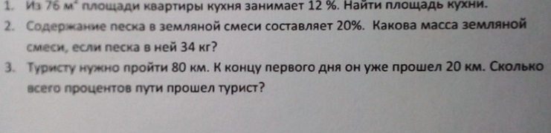
6 класс Решение задач при помощи уравнений
№1342(д, ж, к), 1348, 1345
7 класс алгебра
С.236-238 читать № 654, 657 или 671(1), 672(1), 673(3)
8 класс алгебра Решение квадратных неравенств с помощью графика квадратичной функции
№660(2,4), 661(4), 662(2,3)
9 класс алгебра Неравенства и системы неравенств
https://yandex.ru/tutor/uroki/9-klass/matematika/07-04-matematika-podgotovka-k-ogeh-5-ogeh-teoriya-veroyatnostej-zadanie-10_4dc20ac720df35a3b0d102c2fc485eb9/

